Vendredi 13 novembre 2026 CM1/CM2
CM 9 V

Friday 13th november

8h45 : Accueil
Appel, appel cantine, mot du jour :
👥 | Chorale | 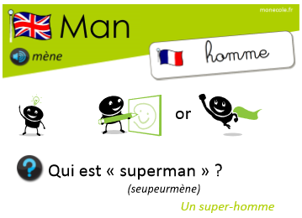  Groupe de personnes qui chantent ensemble.
8h45 : Anglais Rituel
Révision vocabulaire de mardi
Leçon V3

8h50 : Calcul mental CM1
Obj : Complément à la dizaine supérieure Leçon CM1
Echauffement : Colorie la bonne réponse.
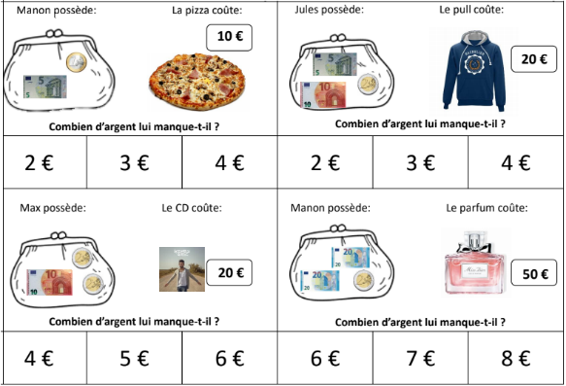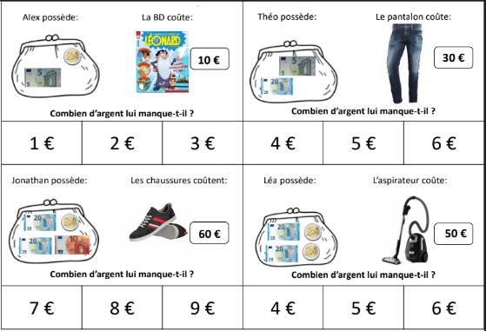
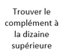
Calcul automatisé : 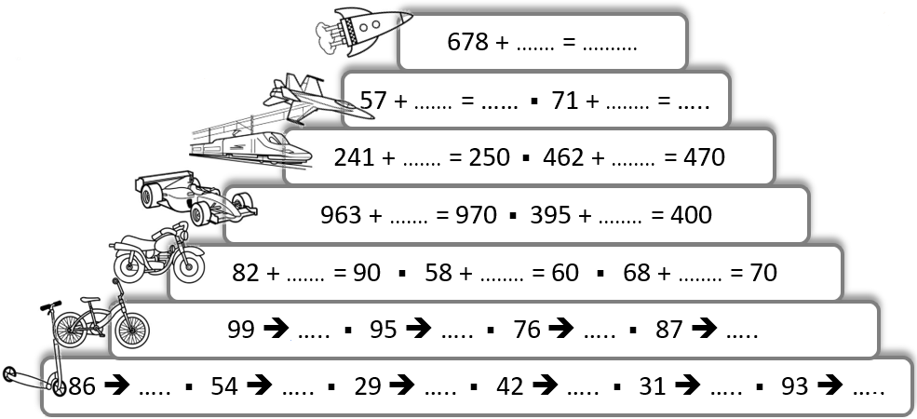
2 680

3 60 9 80

9 8

7 5

8 2 2

1 5 4 3

4 6 1 8 9 7

Problème : Dans le petit garage à voitures de Tim, il y a déjà 64 voitures. Il y a 70 places dans son garage. Combien lui reste-t-il de places libres ?
Il lui reste 6 places libres.

Calcul réfléchi : Compte mystérieux
48 + ….. = 60, pour réaliser ce calcul, utilise le tableau suivant :
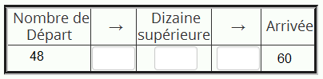
2 50 10
Donc 48 + 12 = 60

27 + ….. = 40, pour réaliser ce calcul, utilise le tableau suivant :
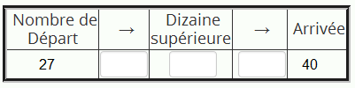
3 30 10
Donc 27 + 13 = 40

Problème : Cynthia a acheté un lecteur de DVD qui coûte 84 €. Elle donne un billet de 100 € au marchand. Quelle somme d’argent le marchand doit-il lui rendre ?
Il doit lui rendre 16 euros.

Clap : Quel est le complément à la dizaine supérieure pour : 177, 59, 36, 34, 23 3, 1, 4, 6, 7

8h50 : Calcul mental CM2
Obj : Estimation du résultat d’une soustraction Leçon CM2
Echauffement : Complète les pyramides.

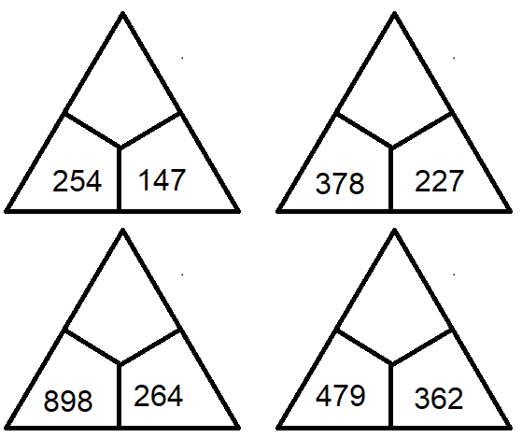
120
640
150
100

Calcul automatisé :
Donne le résultat approché pour chacune des soustractions :
814 - 18 790 757 - 261 500 468 - 142 330 686 - 291 400
977 - 314 670 142 - 138 0 874 - 71 800 614 - 121 490
241 - 142 100 188 - 48 140 443 - 26 410 276 - 172 110
622 - 27 590 811 - 101 710 253 - 51 200 732 - 238 490
668 - 162 510 423 - 212 210 756 - 47 710 147 - 134 20

Problème : En voulant ranger les verres après une cérémonie, le serveur casse 63 des 257 flûtes à champagne. Donne le résultat approché du nombre de flûtes restantes.
Environ 200 flûtes.

Calcul réfléchi : Comptes mystérieux

Quel calcul donne un résultat compris entre 150 et 200 ?
496 – 128 ou 396 – 128 ou 296 – 128

Quel calcul donne un résultat supérieur à 500 ?
1 146 – 778 ou 2 403 – 1 798 ou 1 026 – 551
Problème : Monsieur Marlou fait le plein de sa voiture. Le réservoir contient 96 litres. Il dépense 17 litres d’essence. Donne le résultat approché du nombre de litres restants.
Environ 80 litres.

Clap : Donne le résultat approché pour chacune des soustractions : 648 – 151, 472 – 84, 623 – 31, 873 – 64, 447 – 68 500, 390, 590, 810, 380

9h05 : Calcul en ligne CM1
9h05 : Calcul en ligne CM2
Leçon CL2
Ajoute ou retranche 0,8 et 0,9 :

23,1 + 0,9 = 24

254,5 + 0,8 = 255,3

18,9 + 0,9 = 19,8

1,2 – 0,8 = 0,4

52,6 – 0,9 = 51,7

Leçon CL3
Résous ces additions par décomposition en utilisant les compléments à 100, 1000…

2 485 + 600 = 2 085 + 400 + 600
= 2 085 + 1 000
= 3 085
376 + 90 = 366 + 10 + 90
= 366 + 100 = 466

352 + 50 = 302 + 50 + 50
= 302 + 100 = 402
371 + 90 = 361 + 10 + 90
= 361 + 100 = 461

3 845 + 500 = 3 345 + 500 + 500
= 3 345 + 1 000
= 4 345

9h15 : Français : Dictée non préparée n°8
Obj : Savoir écrire sans erreur un texte non préparé
Le fabricant de guitares
Lorsque le luthier bavarde avec ses clients, il recourt souvent à des anecdotes amusantes sur la musique. Il fabrique lui-même ses guitares dans son atelier, près du pont de la ville. Les rosiers du jardin parfument agréablement l'air du matin. Au début, il étudie profondément le bois de chaque instrument. Chaque guitare sème un rêve vivant dans le cœur des musiciens. Ce personnage garde le secret de ses créations avec soin. Sa consolation est de savoir que ses instruments remplissent les salles de concert. Il joue un numéro spécial devant le palais de la musique.
Exercice sur la dictée non préparée n°8 CM1 :
I/ Souligne en rouge les verbes et leur sujet en jaune :
Le fabricant de guitares
Lorsque le luthier bavarde avec ses clients, il recourt souvent à des anecdotes amusantes sur la musique. Il fabrique lui-même ses guitares dans son atelier, près du pont de la ville. Les rosiers du jardin parfument agréablement l'air du matin. Au début, il étudie profondément le bois de chaque instrument. Chaque guitare sème un rêve vivant dans le cœur des musiciens. Ce personnage garde le secret de ses créations avec soin. Sa consolation est de savoir que ses instruments remplissent les salles de concert. Il joue un numéro spécial devant le palais de la musique.
II/ Donne le noyau du GN : « Les rosiers du jardin »
Rosiers
III/ Souligne le COD en bleu dans : « Il fabrique lui-même ses guitares dans son atelier. »

9h15 : Opérations
Obj : Révision des techniques opératoires vues en période 1 Leçons C1/C2/C3
7856 : 8 = 982 (0)
9456 : 2 = 4728 (0) 5678 : 8 = 709 (6)
5794 : 2 = 2897 (0) 9348 : 4 = 2337 (0)
9348 : 9 = 1038 (6) 9432 : 4 = 2358 (0)
7389 : 4 = 1847 (1) 5494 : 3 = 1831 (1)
4398 x 39 = 171522 7895 + 89547 + 56 = 97498
9348 x 44 = 411312 7847 – 548 = 7299
78954 – 41589 = 37365 7584 + 5897 + 589 = 14070

9h35 : Français : Dictée non préparée n°8
Obj : Savoir écrire sans erreur un texte non préparé
Le batteur du parc
Un gosse du parc joue de la batterie avec une énergie folle. Il est actif et ne sent pas le moindre effort. Le bruit de ses baguettes sème la joie autour de lui. Le lendemain, ses camarades, eux, remontent courageusement le sentier vers le pont pour l'écouter encore. Lorsqu'il frappe sur les peaux, le son résonne à travers tout le parc. Ce personnage vivant étudie chaque rythme avec soin. Un soupir de bonheur traverse la foule. La consolation de ce jeune batteur est de savoir que la musique ne coûte pas un centime et qu'elle mène vers la liberté.
Exercice sur la dictée non préparée n°8 CM2 :
Le batteur du parc

Un gosse du parc joue de la batterie avec une énergie folle. Il est actif et ne sent pas le moindre effort. Le bruit de ses baguettes sème la joie autour de lui. Le lendemain, ses camarades, eux, remontent courageusement le sentier vers le pont pour l'écouter encore. Lorsqu'il frappe sur les peaux, le son résonne à travers tout le parc. Ce personnage vivant étudie chaque rythme avec soin. Un soupir de bonheur traverse la foule. La consolation de ce jeune batteur est de savoir que la musique ne coûte pas un centime et qu'elle mène vers la liberté.

II/ Relève deux pronoms personnels sujets.
Il, elle

III/ Ajoute deux adjectifs qualificatifs : « Un gosse joue de la batterie avec une énergie folle. »
Un petit gosse timide joue de la batterie avec une énergie folle. (Correction selon les enfants)

9h35 : Opérations
Obj : Révision des techniques opératoires vues en période 1 Leçons C1/C2
799 x 2 = 1598
478 x 57 = 27246 979 x 9 = 8811
439 x 25 = 10975 328 x 9 = 2952
678 x 69 = 46782 1487 + 158 + 157 = 1802
941 x 67 = 63047 1478 + 14587 = 16065
945 x 48 = 45360 1478 - 999 = 479
938 x 72 = 67536 23542 – 1589 = 21953
1439 x 84 = 120876 147895 - 5263 = 142632

10h15 : Apprendre à écrire des mots courants

CM1 : Une boisson, le cou, l’âge, une crise, la garniture

CM2 : Enfermer, reculer, une étendue, une injure, mentir

13h20 : Mathématiques : T’en souviens-tu ?
Obj : Mobiliser ses acquis
Compagnon Maths
Leçon C4 (Multiplication)
10h20 : Mathématiques : T’en souviens-tu ?
Obj : Mobiliser ses acquis
Compagnon Maths
Leçons C2/N5

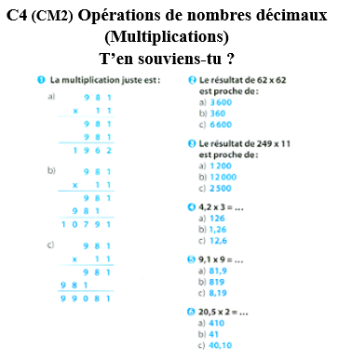
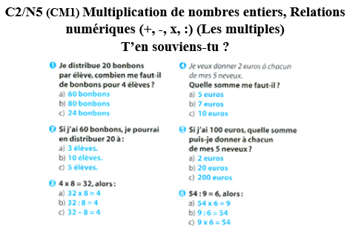

10h25 : Géométrie rapide

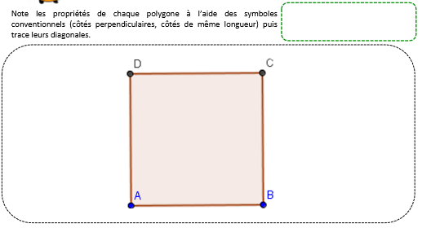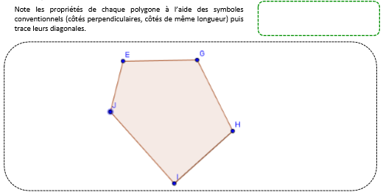

10h30 : RECREATION

10h45 : Vocabulaire
Obj : Savoir retrouver des mots de la même famille, les préfixes
Observation réfléchie de la langue française(La balle aux mots)
Exercices 1,2,5,6,7,9 p78, 79
Leçon V7

10h45 : Vocabulaire
Obj : Savoir dire le contraire
Observation réfléchie de la langue française(La balle aux mots)
Exercices 1,2,3,6,7 p 122,123
Leçon V5

11h15 : Français : Lecture compréhension
Obj : Lire un texte court et savoir répondre à des questions simples
Charlie et la boite bleue fiche 1

11h45 : REPAS

13h30 : Fluence troisième lecture.

13h35 : Je lis, je comprends CM1/CM2
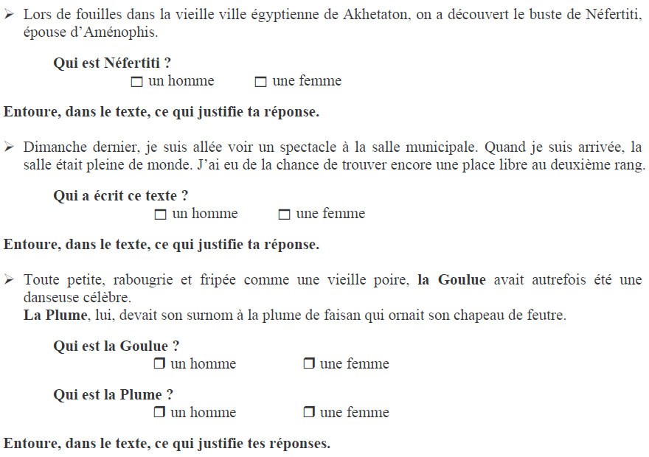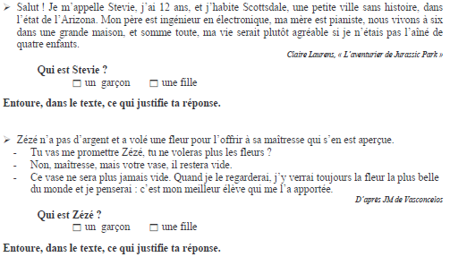

13h40 : Littérature, écriture
Obj : Ecrire un conte des origines
Travail sur le conte (voir séance complète)

14h20 : Histoire de l’art
Voir HA4 séance 2 : Un manuscrit enluminé

15h20 : Ecriture des devoirs
Pour vendredi 20 novembre :
Vocabulaire : Lire V5 (CM1) et V7 (CM2)
Dictée préparée n°9 (CM1/CM2)

15h30 : RECREATION
15h45 : Défi maths
Obj : Travail en groupe, découverte en groupe de nouvelles notions
SCRATCH
15h45 : Défi maths
Obj : Travail en groupe, découverte en groupe de nouvelles notions
SCRATCH

